Муниципальное общеобразовательное учреждение
Средняя общеобразовательная школа №52

«Я помню! Я – горжусь!»

Игра – викторина, посвящённая 76-ой годовщине Победы в Великой Отечественной войне

Подготовила:
учитель начальных классов
МОУ СОШ №52 г. Твери
Лебедева Ксения Станиславовна

г. Тверь
2022

Пояснительная записка.
Актуальность
Социально-экономические процессы последних десятилетий оказали негативное влияние на общественное сознание населения РФ, особенно на подрастающее поколение, которое не проявляет интереса к историческому процессу развития страны и не желает изучать историю своей Родины. Общество заинтересовано в том, чтобы молодежь формировалась с опорой на существующие социальные, культурные, этнические, исторические и нравственные традиции. Младший школьный возраст – период, когда формируется личность, закладываются предпосылки гражданских качеств.
Познавая прошлое Родины, переживая чувство любви к ней, испытывая тревогу об ее нынешнем и будущем, молодое поколение, повзрослев, возможно, станет служить людям и добру, жить и работать на благо своего Отечества.
Тема воспитания гражданской позиции и патриотизма ныне актуальна. У Дмитрия Сергеевича Лихачева есть высказывание: «Если человек не любит хотя бы изредка смотреть на старые фотографии своих родителей, не ценит память о них, значит, он не любит их. Если человек не любит старые улицы, пусть даже и плохонькие, – значит, у него нет любви к своему городу. Если человек равнодушен к памятникам истории своей страны, он, как правило, равнодушен к своей стране». Это очень точно прослеженная цепочка процесса воспитания гражданственности и патриотизма. «С чего начинается Родина?», а точнее с чего начинается любовь к Родине? Конечно же, с любви к своей семье, гордости за свой город, народ и уважения к прошлому и настоящему своей страны.
Ребенок школьного возраста наиболее восприимчив к эмоционально­ценностному, духовно­нравственному развитию, гражданскому воспитанию. В то же время недостатки развития и воспитания в этот период жизни трудно восполнить в последующие годы. Известна истина: что заложено в человеке в начале жизни, то остается навсегда. В детские годы формируются основные качества человека. Особенно важно наполнить восприимчивую душу ребенка возвышенными человеческими ценностями, пробудить в детях чувство любви к Родине. Именно «пробудить», потому что оно есть в каждой душе, и его надо лишь усилить. Заставить любить Отечество нельзя, любовь надо воспитывать. Привлекая рассказы о личном участии в тех исторических событиях дедушек, бабушек наших учеников, мы даём возможность им эмоционально прочувствовать то время, и оно становится для них ближе.
Именно с любви к своей малой Родине, к школе, дому и начинается любовь к своей огромной стране, к своему Отечеству.
Патриотическое воспитание, являясь составной частью общего воспитательного процесса, представляет собой систематическую и целенаправленную деятельность по формированию личностных универсальных учебных действий, нравственных основ, патриотического мировоззрения и гражданской позиции учащихся. Игра-викторина призвана способствовать формированию личностных универсальных учебных действий, чувства патриотизма, уважения к героическому прошлому нашей Родины.
Цель: расширение кругозора и повышение интереса учащихся к Великой Отечественной войне.
Задачи:
- Пробуждать интерес у детей к историческому прошлому нашей Родины.
- Воспитывать чувство гордости, уважение к подвигам героев Великой Отечественной войны, признательность за их жертвы во имя мира на нашей Земле.
- Формировать личностные универсальные учебные действия;
- Способствовать сплочению коллектива для совместной творческой
деятельности.
- Развивать навыки самостоятельной познавательной деятельности учащихся.
Оборудование: раздаточный материал, проектор, интерактивная доска, ноутбук, презентация, стенгазеты с фотографиями и именами родственников участников ВОВ учеников.

Ход мероприятия
Учитель: Здравствуйте, ребята! Этот учебный год особенный.
В 2020 году наша страна отмечает 75-ю годовщину Победы в Великой Отечественной войне. Мы всегда будем помнить героические подвиги нашего народа в годы Великой Отечественной войны. Останутся в наших сердцах и имена героев, отдавших свою жизнь за наше будущее. Никогда мы не забудем тех, кто не жалея своей жизни, завоевал свободу и счастье для грядущих поколений. Сегодняшнюю игру - путешествие мы посвящаем этой великой дате.
Дети читают стихотворение о войне С. Михалкова «Нет войны»:
1-й чтец:
Спать легли однажды дети –
Окна все затемнены.
А проснулись на рассвете –
В окнах свет – и нет войны!
2-й чтец.
Можно больше не прощаться
И на фронт не провожать –
Будут с фронта возвращаться,
Мы героев будем ждать.
3-й чтец.
Зарастут травой траншеи
На местах былых боёв.
С каждым годом хорошея,
Встанут сотни городов.
4-й чтец.
И в хорошие минуты
Вспомнишь ты и вспомню я,
Как от вражьих полчищ лютых
Очищали мы края.
5-й чтец.
Вспомним всё: как мы дружили,
Как пожары мы тушили,
Как у нашего крыльца
Молоком парным поили
Поседевшего от пыли,
Утомлённого бойца.
6-й чтец.
Не забудем тех героев,
Что лежат в земле сырой,
Жизнь отдав на поле боя
За народ, за нас с тобой…
7-й чтец.
Слава нашим генералам,
Слава нашим адмиралам
И солдатам рядовым –
Пешим, плавающим, конным,
Утомлённым, закалённым!
Слава павшим и живым –
От души спасибо им!
Учитель: Мы собрались сегодня, чтобы расширить свой кругозор по истории войны, попробовать свои силы в конкурсах, порадоваться за тех, кто станет победителем игры, а участниками ее будут все присутствующие.
Позвольте ознакомить Вас с правилами нашей игры – викторины.
Она будет проходить в несколько этапов:
1 конкурс - Разминка
2 конкурс - Угадай-ка
3 конкурс - Что ты знаешь о победе?
4 конкурс - Шифровальщики
5 конкурс - Военные профессии
6 конкурс - Назови награды Родины
7 конкурс - Песни в солдатских шинелях

Правила общения во время викторины:
- С уважением относиться друг к другу.
- Любое мнение заслуживает внимания.
- Пока один говорит, все его слушают.
- О своем желании высказаться сообщаем с помощью поднятой руки.
Судейский лист

№ | Название конкурса | 1 команда | 2 команда
1 | Разминка
2 | Угадай-ка
3 | Что ты знаешь о победе?
4 | Шифровальщики
5 | Военные профессии
6 | Назови награды Родины
7 | Песни в солдатских шинелях
 | Итого

1 конкурс – «Разминка»
Дать как можно больше правильных ответов на вопросы. Команды отвечают по очереди, за правильный ответ - 1 балл.
1. Как называется праздничный проход всех групп и родов войск по Красной площади? (парад)
2. Назовите дату начала и окончания Великой Отечественной войны. (22.06.1941- 9.05.1945)
3. Назовите высшее воинское звание? (Маршал)
4. Какое оружие называется женским именем? («Катюша»)
5. Сколько лет длилась Великая Отечественная Война? (4 года).
6. Назовите легендарный город-герой моряков? (Севастополь).
7. Государственная награда за заслуги перед Родиной. (Медаль)
8. Зимняя верхняя одежда солдат? (Шинель).
9. Что обозначают черный и оранжевый цвета на георгиевской ленточке? (Дым и пламя)
10. Самый знаменитый советский танк Великой Отечественной войны. (Т-34)
11. За что вручали самую известную медаль ВОВ? (За отвагу)
12. Какой город был взят в блокадное кольцо, сколько дней длилась блокада? (Ленинград, 900 дней)

2 конкурс – «Угадай-ка»
Собрать пословицы. За каждую правильно собранную 2 балла
Война |  | не |  | лечит, |  |  |  | а |  |  | калечит
Войной |  | да |  | огнем |  |  |  | не |  |  | шутят
Хочешь |  | победить |  |  | на | войне — |  |  | работай |  | вдвойне
Дружно |  | за | мир |  | стоять — |  | войне |  | не | бывать
Если | хочешь |  | мира, |  | будь |  | готов |  | к | войне
За | край |  | родной |  | иди |  | бесстрашно |  | в | бой

3 конкурс – «Что ты знаешь о победе?».
Учитель: В освобождении нашего города активное участие принимал отважный экипаж Степана Горобца, в честь которого названа одна из улиц нашего микрорайона. У нас в городе даже установлен памятник его экипажу. Посмотрите видеоролик и соберите танк своей группой. (Просмотр видеоролика, изготовление аппликации «Танк»)
За аккуратность работы от 1 до 5 баллов.

4 конкурс – «Шифровальщики» (состоит из 3х заданий).
Учитель: «У разведчика глаз остер, ум хитер, отличный слух и охотничий нюх!» - говорит русская народная пословица.
А сейчас командам предлагается поработать связистами, которые должны найти ключ к шифровке и расшифровать текст. Для выполнения первого задания даётся время (5-7 минут). За расшифровку каждого донесения команда получает по 4 балла
1. К Е Е И Н О Р Е Н
Т Р М С Ё Г А С Ё
О Д П Я Т О Г О Т
С Ц Р Г Т В Н Г .
(1.Кто сердцем присягнёт, того враг не согнёт)
2. ПОЛД ЖСУСТАВУАПРВФО ДРЖИТЬМСЬ - ВОЕДАЛЕГЧЕЖОЧЮМ ДЛКВСЛУЖИТЬЧМЖТАИ
(2. По уставу жить – легче служить).

Задание 2. Каждая команда получает конверт с заданиями (с шифровкой, ключом; и картой) За расшифровку команда получает по 3 балла
Карточка с ключом шифра:
А | Б | В | Г | Д | Е | З | И | Й | К | Л | М | Н | О | П | Р | С | Т | У | Х | Ш | Щ | Э | Ю | Я
1 | 2 | 3 | 4 | 5 | 6 | 7 | 9 | 10 | 11 | 12 | 13 | 14 | 15 | 16 | 17 | 18 | 19 | 20 | 22 | 25 | 26 | 27 | 30 | 31
- 25 19 1 23 126 1820, 18 1263 1 15 194 15 17. 15 22 17 1 14 31 30 19 5 3 6 16 20 25 11 9, 15 5 9 14 19 1 14 11.
ОТВЕТ: (Штаб в лесу, слева от гор. Охраняют две пушки, один танк.)
- 15 22 17 I 14 1 13 15 18 19 1 - 5 3 1 19 1 14 11 1 7 1 176 11 15 10 18 12 6 3 1.3 15 3 17 146 15 5 9 14 19 1 14 11
ОТВЕТ: (Охрана моста - два танка за рекой слева. В овраге один танк.)
Задание 3. Каждой команде выдается конверт с разрезанной картинкой необходимо за одну минуту сложить «пазлы» (3 балла).
Учитель: Брестская крепость была построена в 30-е – начале 40-х годов XIX века. Крепость размещалась на 4 островах, образованных рукавами рек Мухавец и Западный Буг и системой каналов.
22 июня 1941 года гарнизон крепости принял первые удары немецко-фашистских захватчиков и более месяца держал оборону в полном окружении. А сейчас вам предлагается собрать «пазл» старой карты Брестской крепости.
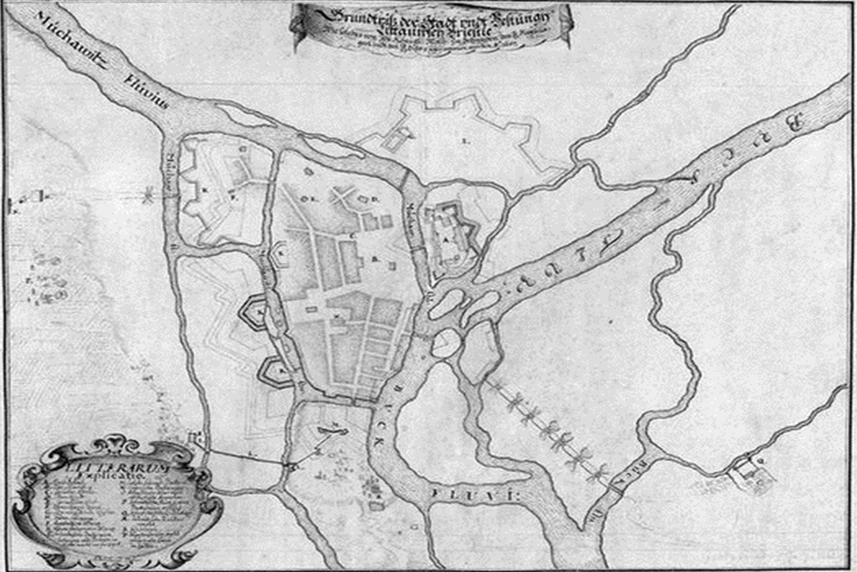

5 конкурс – «Военные профессии»
Команды отвечают по очереди, за правильный ответ - 1 балл.
1.Снова в бой машина мчится,
Режут землю гусеницы,
Та машина в поле чистом
Управляется … (Танкистом)
2. Самолёт стоит на взлёте,
Я готов уж быть в полёте.
Жду заветный тот приказ,
Защищать, чтоб с неба вас! (Военный летчик)
3. Родина дала приказ,
И он сразу на Кавказ!
Прыгнул ночью с парашютом —
Дорога, порой минута! (Десантник)
4. Заменит робота-машину —
Сам обезвредит бомбу, мину.
Совсем не должен ошибаться,
Чтобы в живых потом остаться. (Сапер)
5. У паренька сбылась мечта -
Пришел служить он в роту.
Теперь стреляет: "Тра-та-та!"
Из пушки, миномета.
Недавно служит паренек,
Но самый лучший он стрелок. (Артиллерист)
6. Уважения достоин
Смелый и отважный воин:
Трудно в тыл врага пробраться,
Незамеченным остаться,
Все запомнить, разузнать
Утром в штабе рассказать. (Разведчик)

6 конкурс «Назови награды Родины».
Учитель: Родина высоко оценила подвиги советских воинов, наградив отважнейших, орденами и медалями. Какие награды вам известны?
Команды по очереди называют известные им награды. За каждый ответ получают по 1 баллу

7 конкурс – «Песни в солдатских шинелях».
Командам предлагается угадать песни.
- Эх, путь-дорожка, фронтовая.
- Катюша.
- День Победы.
- Священная война.
- Три танкиста.
- В землянке.
- Последний бой.
- Алёша.
- Синий платочек.
- Журавли.
- Смуглянка.
- Нам нужна одна победа.

Затем дети читают стихотворение и исполняют песню «Прадедушка» (Музыка Александра Ермолова, Слова Михаила Загота)
1-й чтец:
Война закончилась. И заживают раны,
И в День Победы по восторженной земле,
Блестя наградами, шагают ветераны,
Фронтовики, герои, совесть наших дней.
Чтец 2:
Война закончилась. Но с каждым годом
Редеет славная гвардейская родня,
И все цветы свои весна в венок вплетает
И с ним склоняется у Вечного огня!
Чтец 3:
Война закончилась. Но память поколений,
Как фронтовая дружба, вечна и тверда.
Нас никогда, никто не ставил на колени,
И не поставит ни за что и никогда!
Чтец 4:
Война закончилась. Но песней опаленной,
Над каждым домом до сих пор она кружит,
И не забыли мы, что тридцать миллионов,
Ушли в бессмертие, чтоб нам с тобою жить.
Чтец 5:
Война закончилась. И пушки замолчали.
И годы сгладили великую беду.
И мы живем. И мы опять весну встречаем,
Встречаем День Победы – лучший день в году.

Подведение итогов.
В классе звучат песни военных лет; жюри ведёт подсчет баллов.

Награждение.
Команды награждаются грамотами.
Учитель: Минутой молчания почтим память тех, кто отдал свои жизни в борьбе за мир и счастье на земле, за нашу с вами жизнь. Прошу всех встать.
Минута молчания.
Учитель: Вот и подошла к концу наша игра. Всем спасибо за участие, до новых встреч. До свидания!
Звучит музыка. Команды расходятся.

Используемые источники
- http://nsportal.ru/shkola/vneklassnaya-rabota/library/scenariy-meropriyatiya-ko-dnyu-pobedy-ya-pomnyu-ya-gorzhus
- http://pozdravok.ru/scenarii/prazdniki/den-pobedy/ -
- http://eldorado2012.ru/stsenarii-shkolnyih-meropriyatiy/velikiy-den-2 Сценарий ко дню Победы: «Великий день!».
- http://cbs-vologda.ru/stsenarii_prezentatsii_meropriyatiya_k_dnu_pobedi_v_velikoy_otechestvennoy_voyne.html -Печатные издания, методические разработки и презентации к Дню Победы в Великой Отечественной войне
- http://majak.sibnethost.ru/DswMedia/den-pobedyi.doc - «Мы рождены не для войны…»(Внеклассное мероприятие, посвящённое Дню Победы)
- http://www.prodlenka.org/stcenarii-k-prazdniku-pobedy/stcenarii-ko-dniu-pobedy.html - сценарии
- http://www.uroki.net/scenar/scenar102.htm литературно-музыкальная композиция, посвященная Дню Победы
- http://metodisty.ru/m/groups/files/vneklassnaya_rabota?cat=23 Мероприятия к Дню Победы – сценарии, презентации,игры.

